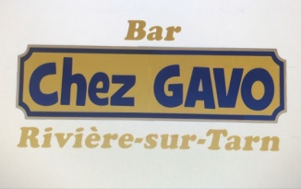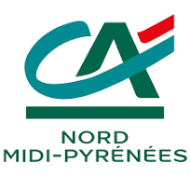
Samedi 06 et Dimanche 07 Juin 2026
19ème Rassemblement du Moto-Club RIVIEROIS (12)
Le moto-club Rivièrois, organise son rassemblement dans les Gorges du Tarn avec la participation de Hobby moto Millau, Bar Chez GAVO,le Crédit Agricole. Le but de ce rassemblement est de passer un week-end sympathique avec convivialité et bonne humeur.
Le rassemblement a lieu en totalité à ST ROME DE DOLAN en arrivant à gauche fléchage
En venant du nord : sortie 42 Séverac d’Aveyron et suivre le Massegros, ST Rome de Dolan
En venant du sud : sortie 43 Le Massegros puis au Massegros suivre ST Rome de Dolan
Hébergement : Chambre de 2 à 6 personnes en fonction des arrivées des bulletins d’inscriptions, draps inclus.
La possibilité d’arriver le vendredi au tarif de 46€/pers (repas, nuit et petit déjeuner)
Tarif du week-end : 89 € par personne.
Déroulement : Accueil à partir de 10h à ST ROME DE DOLAN (48), cadeau de bienvenue.
- Samedi : repas midi, balade de 140 km retour vers 18h, apéritif puis repas et pour finir soirée animée par Alain.
- Dimanche : petit déjeuner suivi d’une balade de 60 km avec visite surprise et la traditionnelle pause café fouace. Repas midi aligot/saucisse et remise des trophées.
Tombola avec lots offerts par notre partenaire : HOBBY MOTO et le Crédit Agricole.
Bulletin d’inscription à renvoyer avant le 25 mai 2026.
Places limitées à 110 personnes maximum !!
Pour tous renseignements, n’hésitez pas.
Éric 06/79/67/14/01 Ou le soir 05/65/59/70/32
Mail : eric12.boyer@gmail.com
Site du moto-club : http://mc.rivierois.free.fr

